Fun識香港工作紙
屏山文物徑：清暑軒
Ping Shan Heritage Trail: Ching Shu Hin
姓名：_____________________
班別：_____________________
日期：_____________________

- 配對題：試將下列吻合的圖像和文字配對起來。
Multiple Choice: Choose the correct answers and put them in the boxes below.
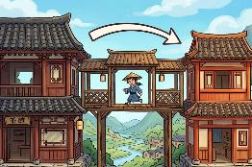
文人墨客 ‧ ‧

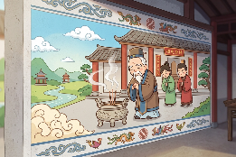
居所 ‧ ‧


壁畫 ‧ ‧

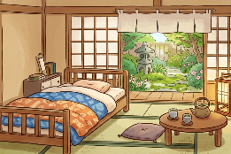
相連 ‧ ‧

- 習字題：試依照筆順，並跟隨字樣練習生字。
Practice writing: Try to write the Chinese characters according to the stroke order and the characters shown.
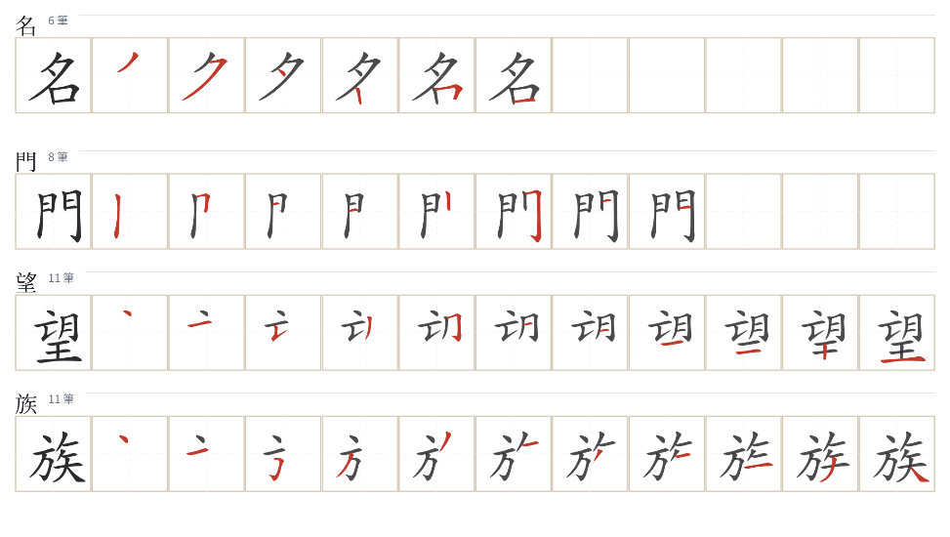
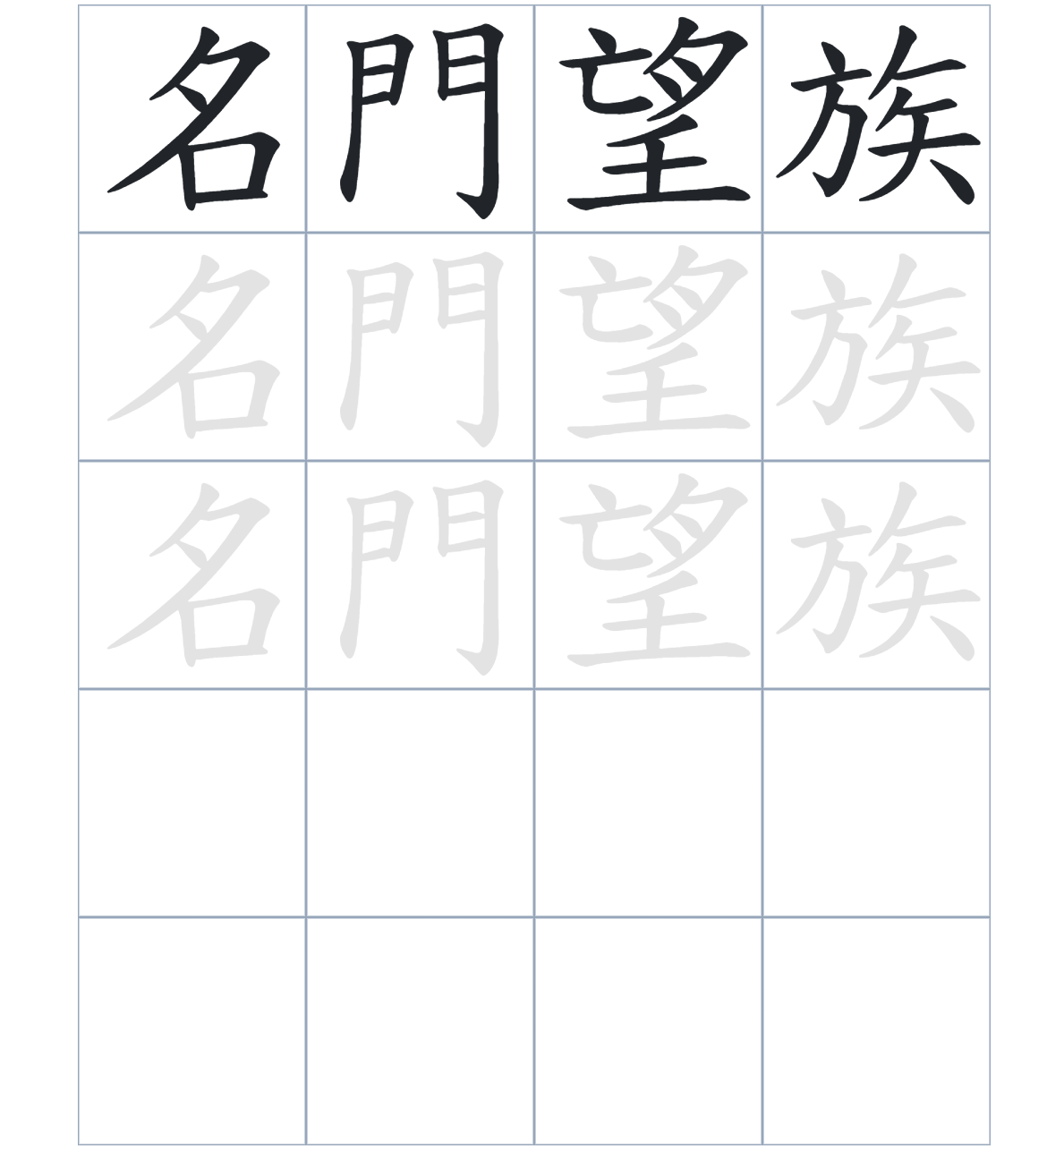

試根據文章內容，回答下列部分：
- 填充題：試在各題留空部分填上正確答案。
Fill in the blanks: Fill in the blanks with the correct answers.

清暑軒專門為到訪的文人____________提供居所，屋內設有一間____________。最精巧的設計是二樓設有通道與旁邊的書室___________。屋內的精美木刻與壁畫，充分____________出當年屏山鄧族身為名門望族的華麗____________。

- 短問答：試以自己的文字，以完整句子回答下列的題目。
Short Questions: Give short answers to the following questions.
問題1.
清暑軒興建於哪一年？
_______________________________________________________________________________________
_______________________________________________________________________________________

問題2.
清暑軒最初的用途是什麼？
_______________________________________________________________________________________
_______________________________________________________________________________________

問題3.
文中提到清暑軒有哪些能展現出名門望族氣派的裝飾？請列舉三個。
_______________________________________________________________________________________
_______________________________________________________________________________________
- 選擇題：選取適當的答案，將其英文字母代號填入空格內。
Multiple Choice: Choose the correct answers and put them in the boxes below.

問題1.
根據句意，為括號位置選出適當的詞語。
「（ ）清暑軒的佔地不算非常廣闊，（ ）內部的木刻和斗拱工藝卻極其精美。」」
A. 因為……所以 B. 首先……然後
C. 除了……還 D. 雖然……但是 □

- 造句題：嘗試根據提供的句式造句。
Make a sentence: Try to write a sentence by using the provided sentence structure and information.

問題1.
請用「因為……，所以……」的句式，說明清暑軒為什麼要設置通道連接覲廷書室。
_______________________________________________________________________________________
_______________________________________________________________________________________

問題2.
請用「除了……，還……」的句式，寫出清暑軒內兩項展現氣派的裝飾。
_______________________________________________________________________________________
_______________________________________________________________________________________

問題3.
請用「先……，然後……」的句式，說明客人如何從清暑軒二樓前往書室。
_______________________________________________________________________________________
_______________________________________________________________________________________
- 短文寫作：試寫一段簡短的導遊詞，向遊客介紹「屏山文物徑：屏山文物徑：清暑軒」。 （約40字）
Short Writing: Write a tour guide to introduce the “Ping Shan Heritage Trail: Ching Shu Hin” to tourists. (Approximately 40 words)
_______________________________________________________________________________________
_______________________________________________________________________________________
_______________________________________________________________________________________
_______________________________________________________________________________________
_______________________________________________________________________________________
_______________________________________________________________________________________

參考答案：

配對題：試將下列吻合的圖像和文字配對起來。
Multiple Choice: Choose the correct answers and put them in the boxes below.
文人墨客 ‧ ‧

居所 ‧ ‧

壁畫 ‧ ‧

相連 ‧ ‧

填充題：試在各題留空部分填上正確答案。
Fill in the blanks: Fill in the blanks with the correct answers.

清暑軒專門為到訪的文人墨客提供居所，屋內設有一間廂房。最精巧的設計是二樓設有通道與旁邊的書室相連。屋內的精美木刻與壁畫，充分反映出當年屏山鄧族身為名門望族的華麗氣派。

短問答：試以自己的文字，以完整句子回答下列的題目。
Short Questions: Give short answers to the following questions.
問題1.
清暑軒興建於哪一年？
清暑軒興建於1874年。__________________________________________________________________
_______________________________________________________________________________________

問題2.
清暑軒最初的用途是什麼？
清暑軒最初的用途是作為到訪文人墨客的居所。_____________________________________________
_______________________________________________________________________________________

問題3.
文中提到清暑軒有哪些能展現出名門望族氣派的裝飾？請列舉三個。
清暑軒的木刻、壁畫、灰塑、棟樑、支撐、斗拱（任選三項）充份反映傳統名門望族的氣派。_____
_______________________________________________________________________________________

選擇題：選取適當的答案，將其英文字母代號填入空格內。
Multiple Choice: Choose the correct answers and put them in the boxes below.

問題1.
根據句意，為括號位置選出適當的詞語。
「（ ）清暑軒的佔地不算非常廣闊，（ ）內部的木刻和斗拱工藝卻極其精美。」」
A. 因為……所以 B. 首先……然後
C. 除了……還 D. 雖然……但是 D

造句題：嘗試根據提供的句式造句。
Make a sentence: Try to write a sentence by using the provided sentence structure and information.

問題1.
請用「因為……，所以……」的句式，說明清暑軒為什麼要設置通道連接覲廷書室。
因為清暑軒是文人的居所而覲廷書室是讀書的地方，所以兩者相連方便文人往來。_______________
_______________________________________________________________________________________

問題2.
請用「除了……，還……」的句式，寫出清暑軒內兩項展現氣派的裝飾。
清暑軒室內除了有精美的壁畫，還有造工細緻的灰塑和木刻。_________________________________
_______________________________________________________________________________________

問題3.
請用「先……，然後……」的句式，說明客人如何從清暑軒二樓前往書室。
客人先進入清暑軒的第二層，然後經由通道前往覲廷書室。___________________________________
_______________________________________________________________________________________

